Фундаментом успешной подготовки и адаптации ребёнка к школе являются:
- Физическое здоровье ребёнка.
- Развитый интеллект ребёнка.
- Умение ребёнка общаться со сверстниками и взрослыми.
- Выносливость и работоспособность.
- Умение ребёнка читать и считать.
- Аккуратность и дисциплинированность.
- Хорошая память и внимание
- Инициативность, воля, и способность действовать самостоятельно.

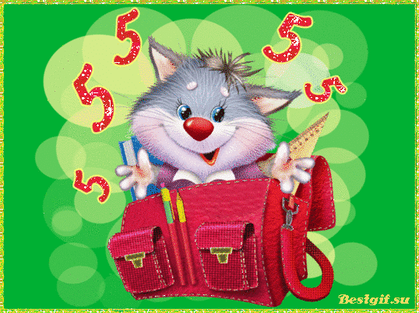

Готовим детей к школе.
Что это значит?
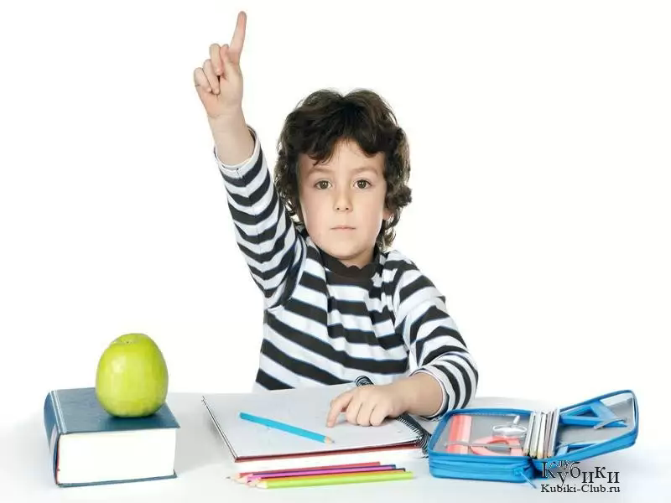

Воспитатель: Бизина Т.А.
МБДОУ №4 «Росинка» г.Тихорецк

ПАМЯТКА
советы родителям будущих первоклассников
- Помогите своему ребёнку овладеть информацией, которая позволит ему не растеряться в обществе.
- Приучайте ребёнка содержать свои вещи в порядке.
- Не пугайте ребёнка трудностями и неудачами в школе.
- Научите ребёнка правильно реагировать на неудачи.
- Помогите ребёнку обрести чувство уверенности в себе.
- Приучайте ребёнка к самостоятельности.
- Учите ребёнка чувствовать и удивляться, поощряйте его любознательность.
- Стремитесь сделать полезным каждое мгновение общения с ребёнком.
ЧТО НЕОБХОДИМО ЗНАТЬ И УМЕТЬ РЕБЁНКУ, ПОСТУПАЮЩЕМУ В ШКОЛУ.

- Своё имя, отчество и фамилию.
- Свой возраст (желательно дату рождения).
- Свой домашний адрес.
- Свой город, его главные достопримечательности.
- Страну, в которой живёт.
- Фамилию, имя, отчество родителей, их профессию.
- Времена года (последовательность, месяцы, основные приметы каждого времени года, загадки и стихи о временах года).
- Домашних животных и их детёнышей.
- Диких животных наших лесов, жарких стран, Севера, их повадки, детёнышей.
- Транспорт наземный, водный, воздушный.
- Различать одежду, обувь и головные уборы; зимующих и перелётных птиц; овощи, фрукты и ягоды.
- 3нать и уметь рассказывать русские народные сказки.
- Различать и правильно называть плоскостные геометрические фигуры: круг, квадрат, прямоугольник, треугольник, овал.
- Свободно ориентироваться в пространстве и на листе бумаги (правая - левая сторона, верх – низ и т.д.)
- Уметь полно и последовательно пересказать прослушанный или прочитанный рассказ, составить, придумать рассказ по картинке.
- 3апомнить и назвать 6-10 картинок, слов.
- Различать гласные и согласные звуки.
- Разделять слова на слоги по количеству гласных звуков.
- Хорошо владеть ножницами (резать полоски, квадраты, круги, прямоугольники, треугольники, овалы, вырезать по контуру предмет.)
- Владеть карандашом: без линейки проводить вертикальные и горизонтальные линии, рисовать геометрические фигуры, животных, людей, различные предметы с опорой на геометрические формы, аккуратно закрашивать, штриховать карандашом, не выходя за контуры предметов.
- Свободно считать до 10 и обратно, выполнять счётные операции в пределах 10.
- Уметь внимательно, не отвлекаясь, слушать (30 – 35 минут).
- Сохранять стройную, хорошую осанку, особенно в положении сидя.

